História
Fóssil de mentira, descoberta de verdade! - Parte 2

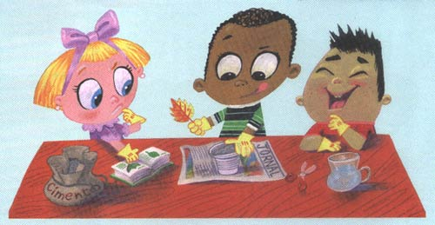
Para a atividade de hoje, você irá precisar de:
– jornal;
– argila
– água;
– copos descartáveis (200 mililitros) ou outro recipiente de plástico que possa ser utilizado para enformar o fóssil;
– um jardim;
– uma fonte confiável para identificação de plantas (pode ser um livro ou mesmo um dos seus professores).
– uma tesoura ou uma faca (sem ponta!).
Cada pessoa deverá ir ao jardim e escolher uma folha de alguma planta, que caiba dentro do copo descartável ou do recipiente que tiver em sua casa sem ser dobrada ou amassada. Se você encontrar uma folha com bastante relevo, como a da foto, melhor ainda. A seguir, será preciso identificar a que espécie ela pertence. Mas, atenção: não mostre aos outros qual folha foi escolhida e nem conte a que espécie ela pertence!
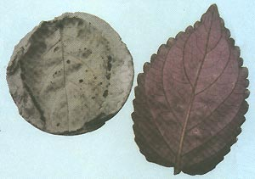
Foto: Mara Figueira
Segundo passo: fabricação de fósseis
Forre a mesa com o jornal. Pegue um pouco de argila e a umedeça com um pouco de água, deixando-a mais hidratada e lisa. Preencha um copo descartável ou o recipiente escolhido com a argila até a metade dele. Alise a superfície. Espere alguns minutos. A seguir, ponha a folha/planta escolhida por você sobre a massa e a pressione como se fosse um carimbo, por fim, acrescente mais um pouco de argila hidratada com água e pressione a argila sobre o verso da folha formando um “sanduíche”, de modo que o “recheio” não possa ser visto.
Atenção: Divida a argila em duas partes, para que não falte para construir a base e a cobertura do fóssil. Se ficar uma falha, nos limites dela, não tem problema, o importante é cobrir o que está sendo sedimentado.

Antecipação:
Quantos dias serão necessários para que o fóssil esteja completamente seco?
_________________________________________________________________________________________________________________________________________________________________________________________________________________________________________________________________________________________________________
Quais dicas você poderá dar à pessoa que receber o seu fóssil? Crie dicas como se fosse um caça ao tesouro para os amigos que estão em casa e que poderão receber o seu fóssil.
___________________________________________________________________________________________________________________________________________________________________________________________________________________________________________________________________________________________________________________________________________________________________________________________________________________________________________________________________________________________________________________________________________________________________________________________________________________________________________________________________________________________________________________________________________________________________________
Aos amigos(as) que estão em casa tire uma foto ao lado da planta/folha da árvore que foi coletada, pois faremos o mesmo aqui na escola.

